龙门县林业局

龙门县龙城街道西林路10号的商铺现场拍摄图片

（原小星星幼儿园）

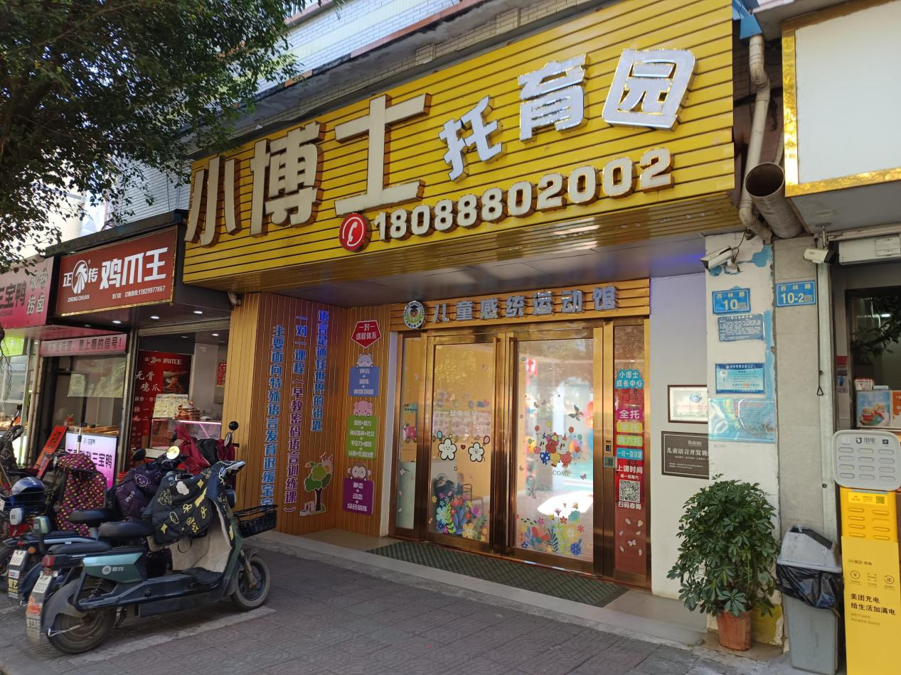

龙门县龙城街道西林路10-1号的商铺现场拍摄图片（原长旺美食店）

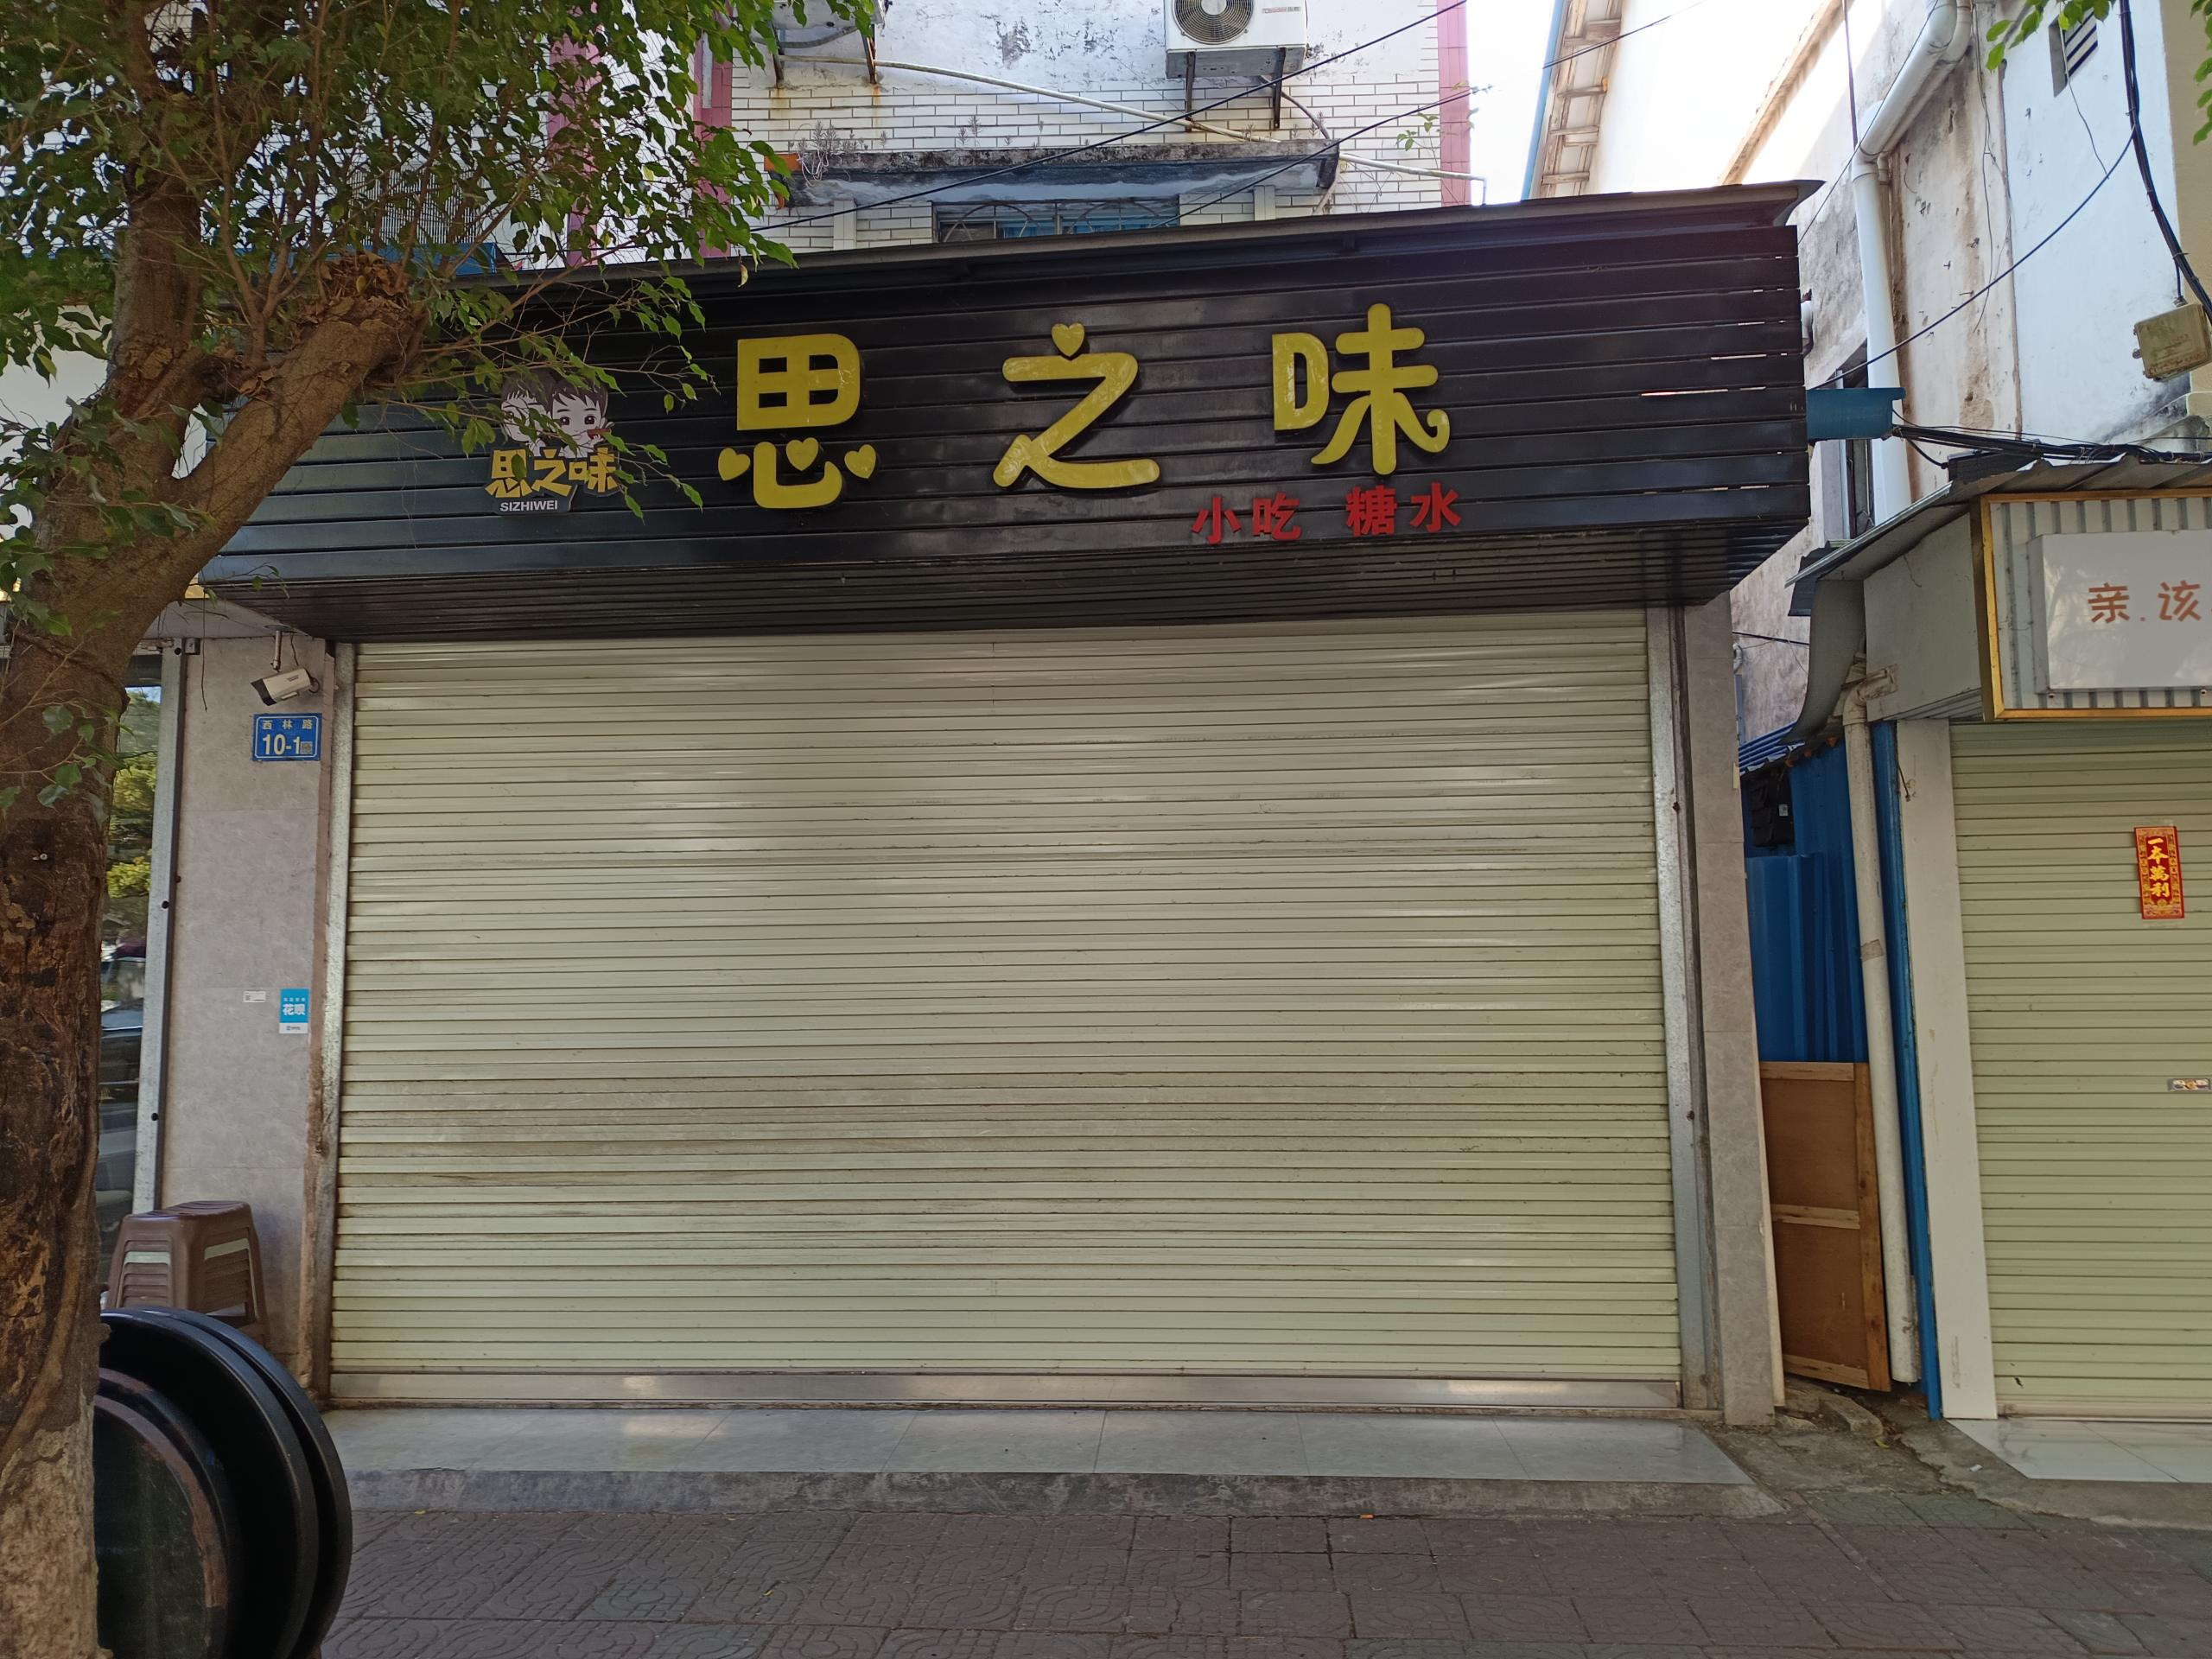

龙门县龙城街道西林路10-2号的商铺现场拍摄图片（原长旺美食店）

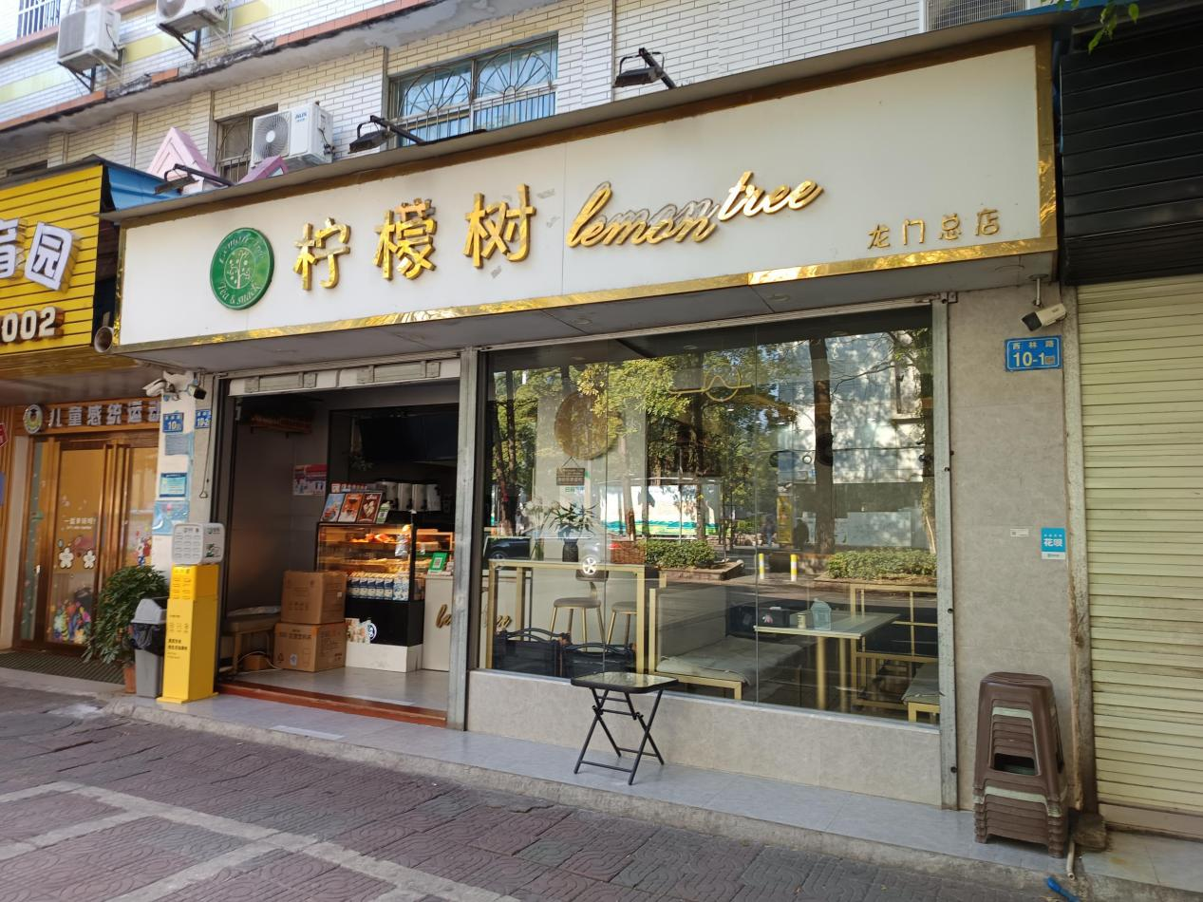

龙门县龙城街道西林路10-3号的商铺现场拍摄图片

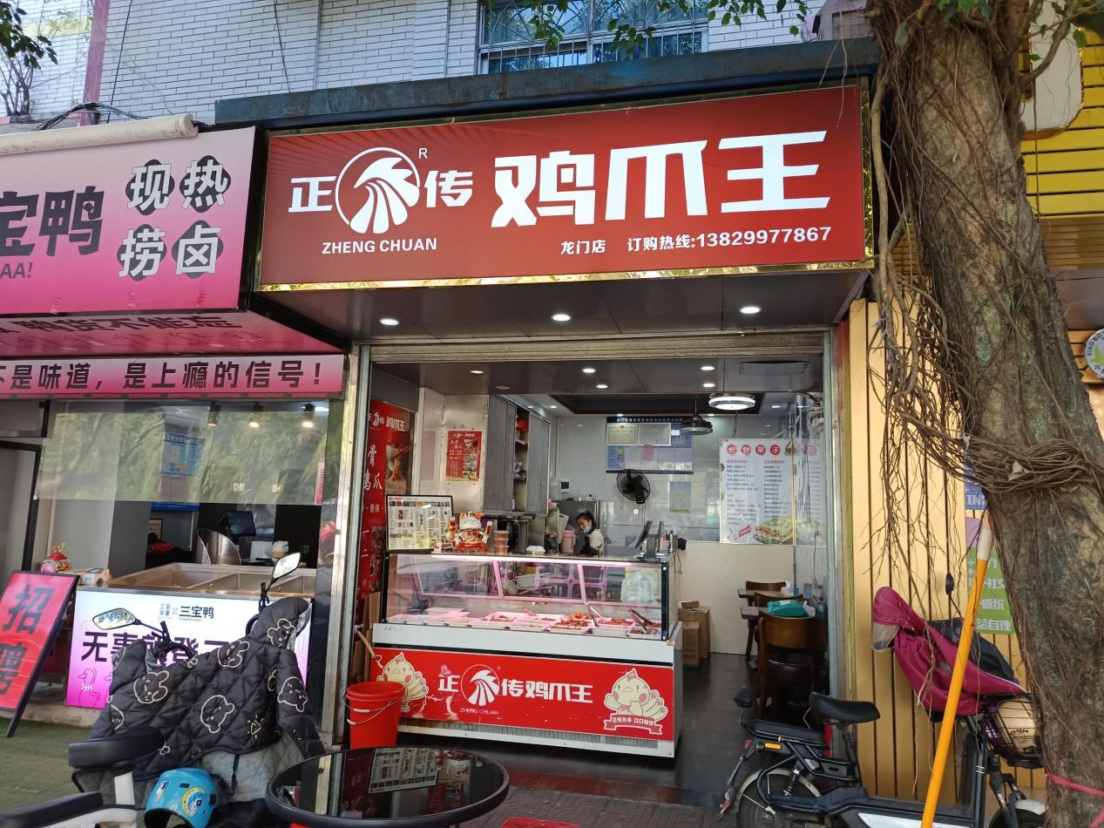

龙门县龙城街道西林路10-4号的商铺现场拍摄图片（原皇茶）

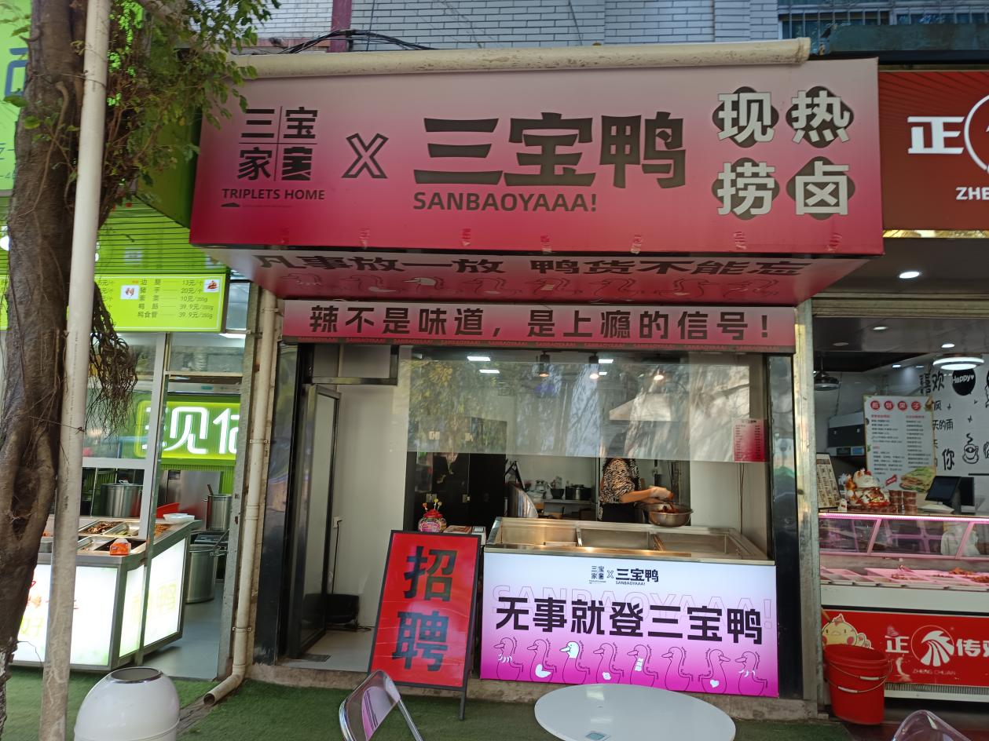

龙门县龙城街道西林路10-5号的商铺现场拍摄图片（原五金店）

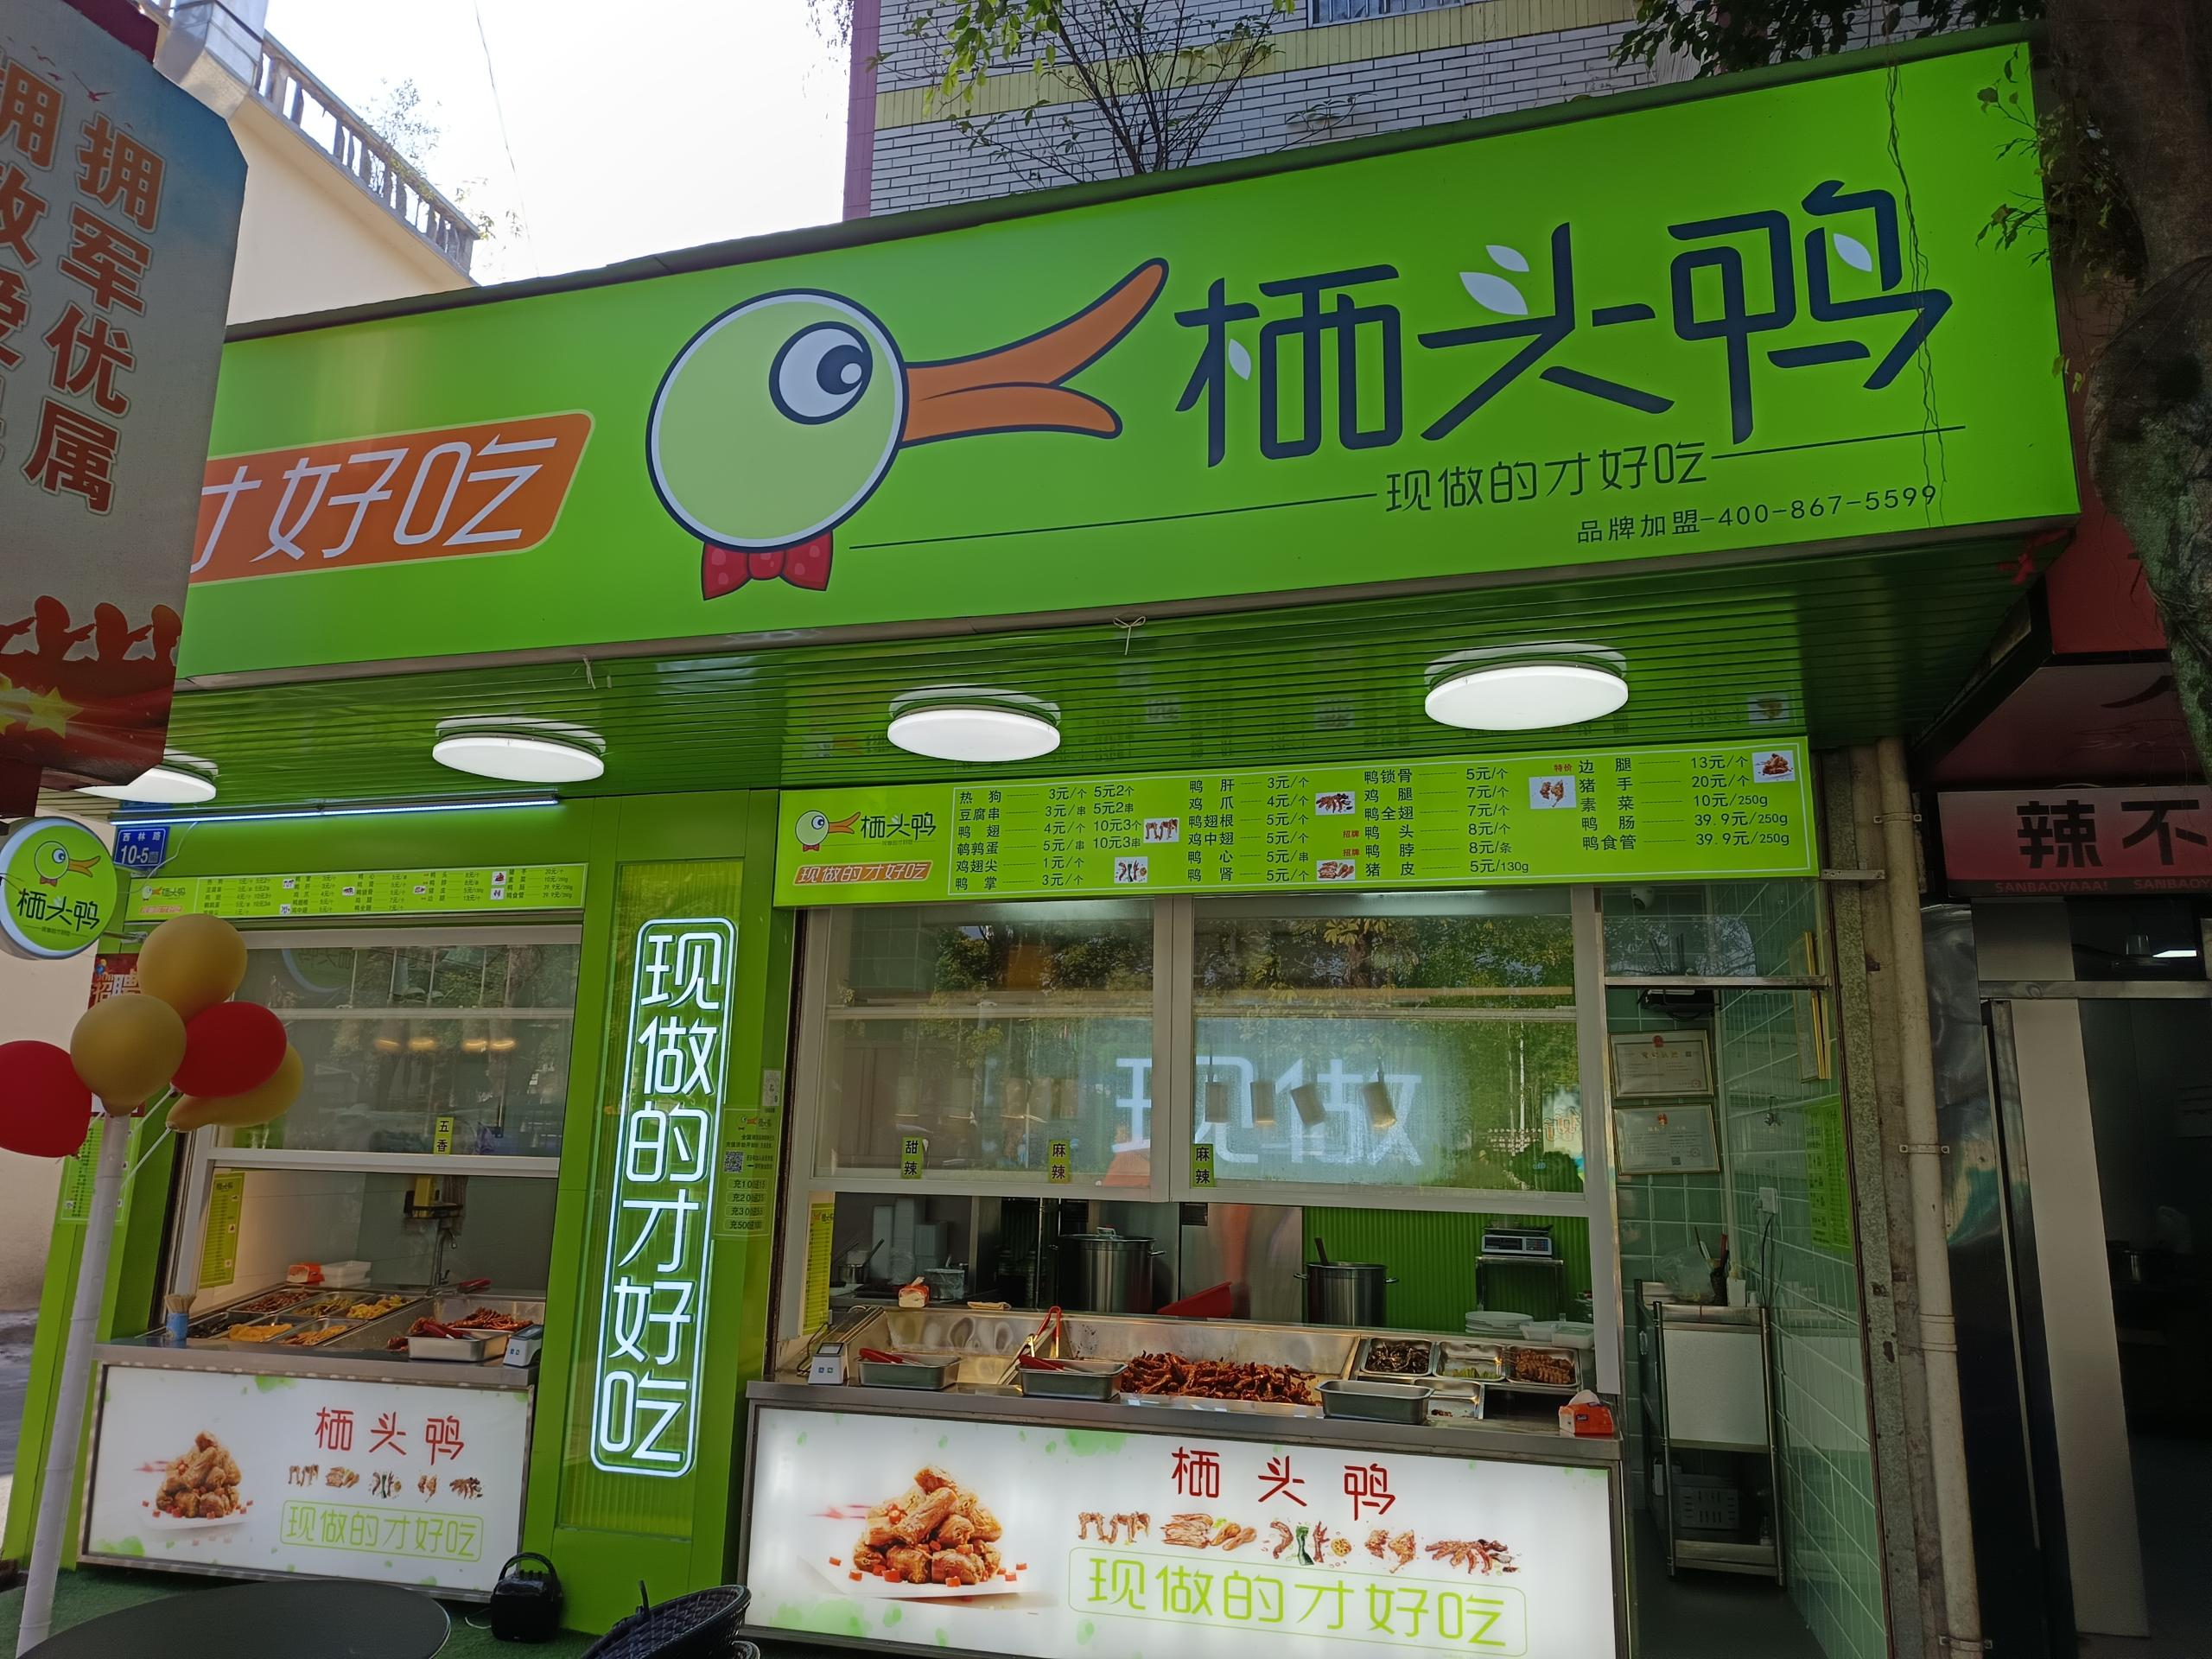

龙门县龙城街道西林路14-1号的商铺现场拍摄图片

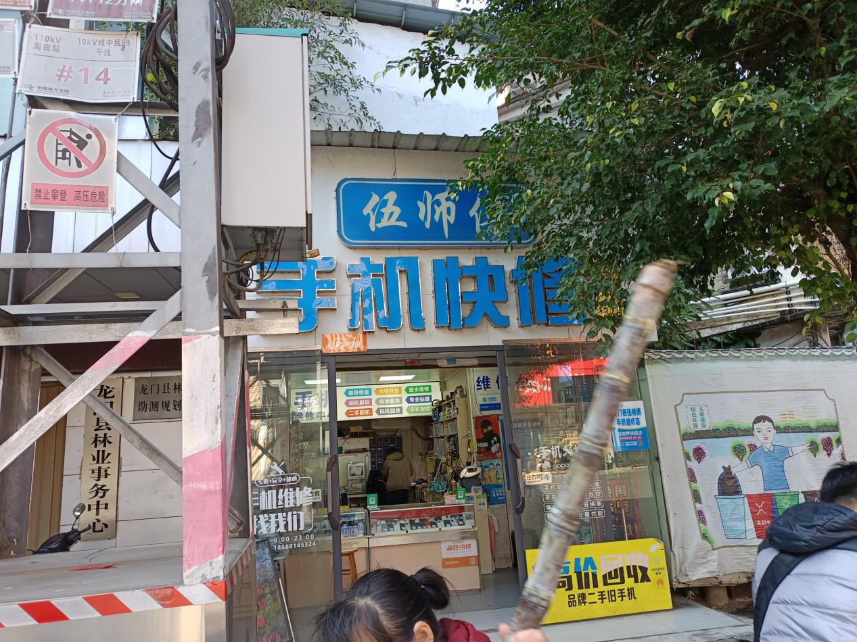

龙门县龙城街道西林路16号的商铺现场拍摄图片

（原香港金六福珠宝）

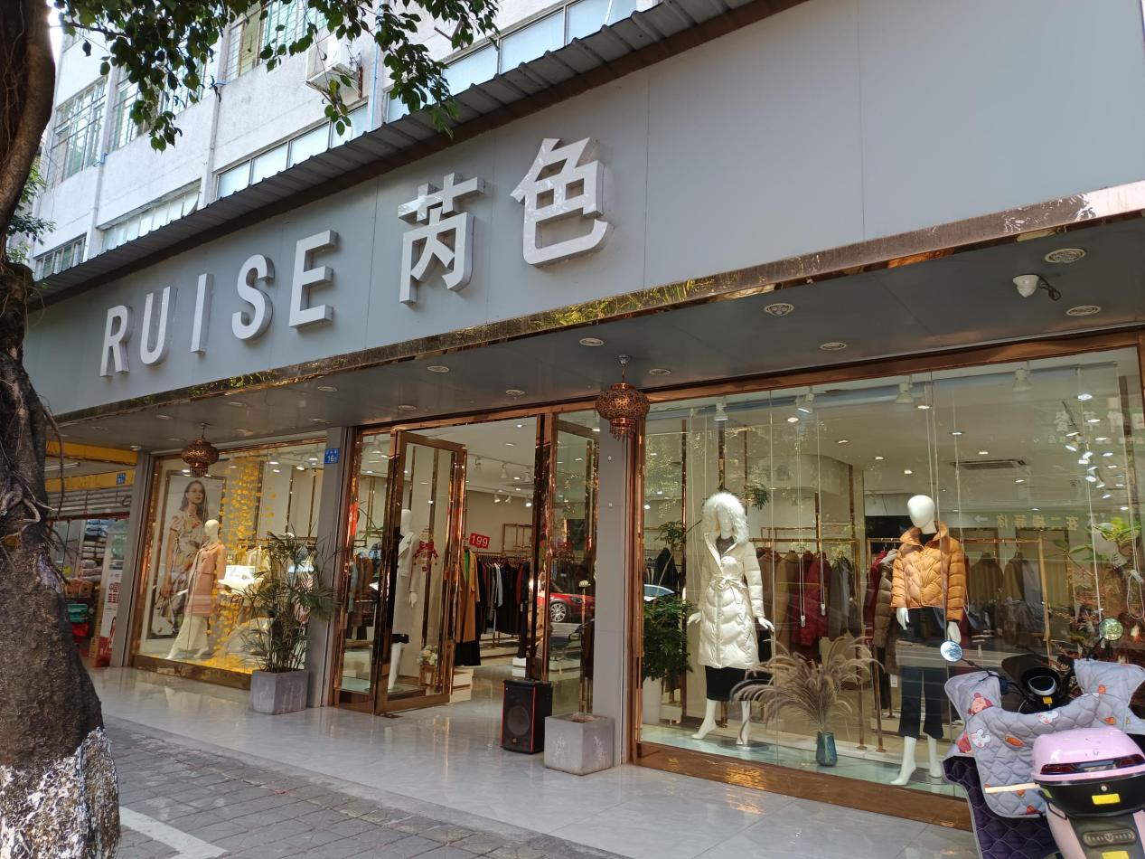

龙门县龙城街道西林路18-1号的商铺现场拍摄图片

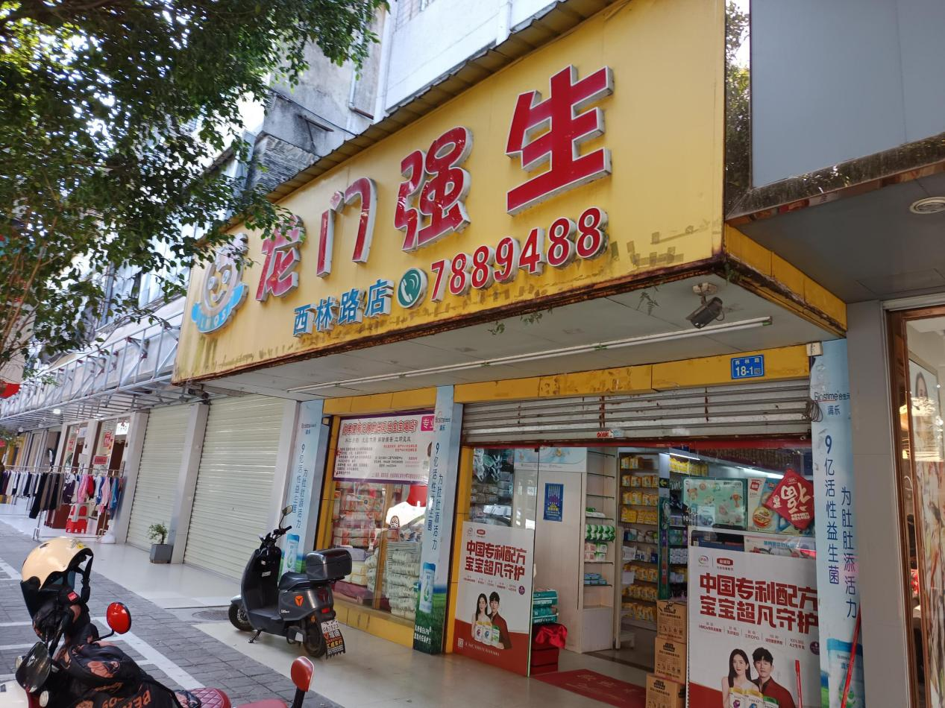

龙门县龙城街道西林路18-2号之一的商铺现场拍摄图片（原爱心大药房，现新凤舞）

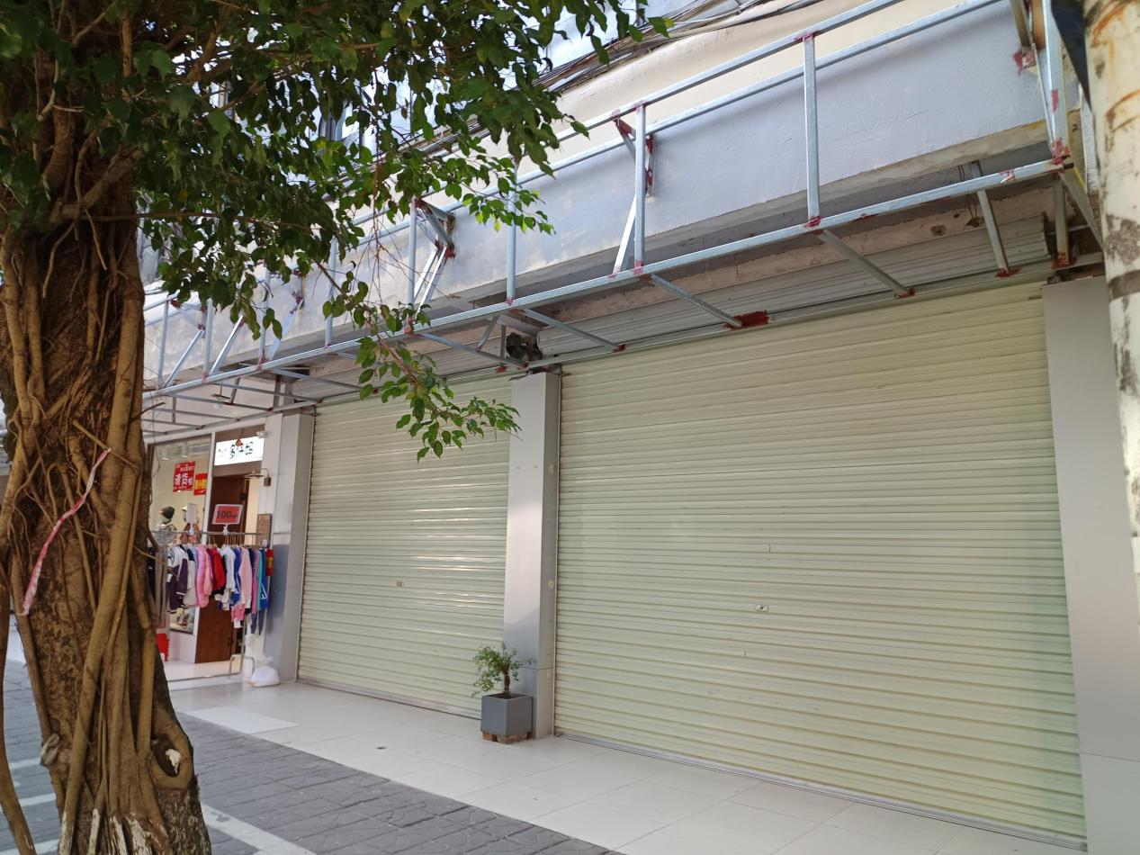

龙门县龙城街道西林路18-3号的商铺现场拍摄图片

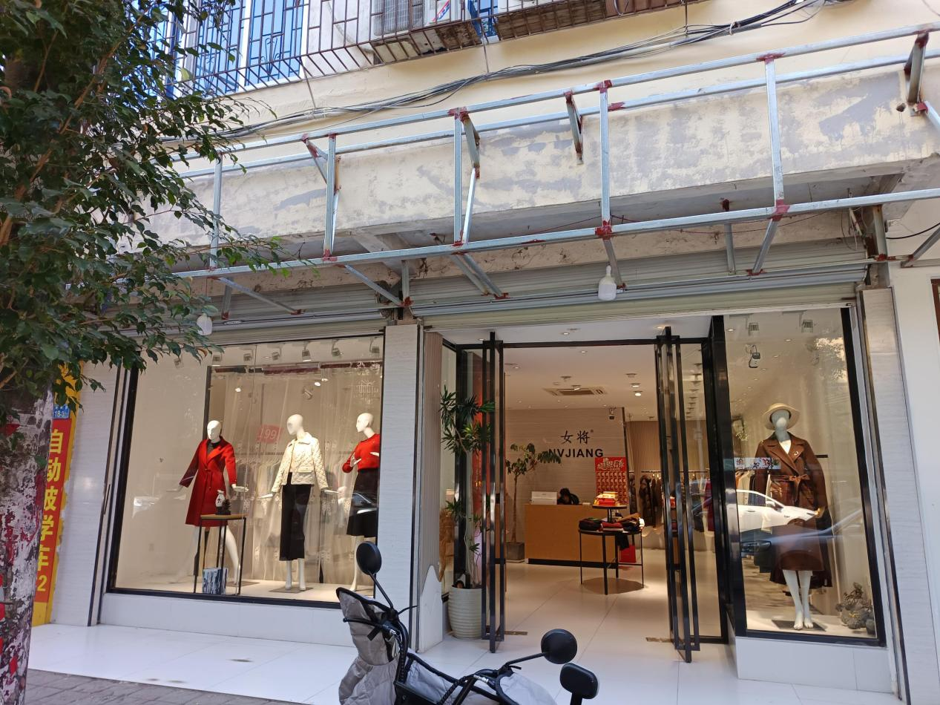

龙门县龙城街道西林路18-4号的商铺现场拍摄图片（美源+广华）

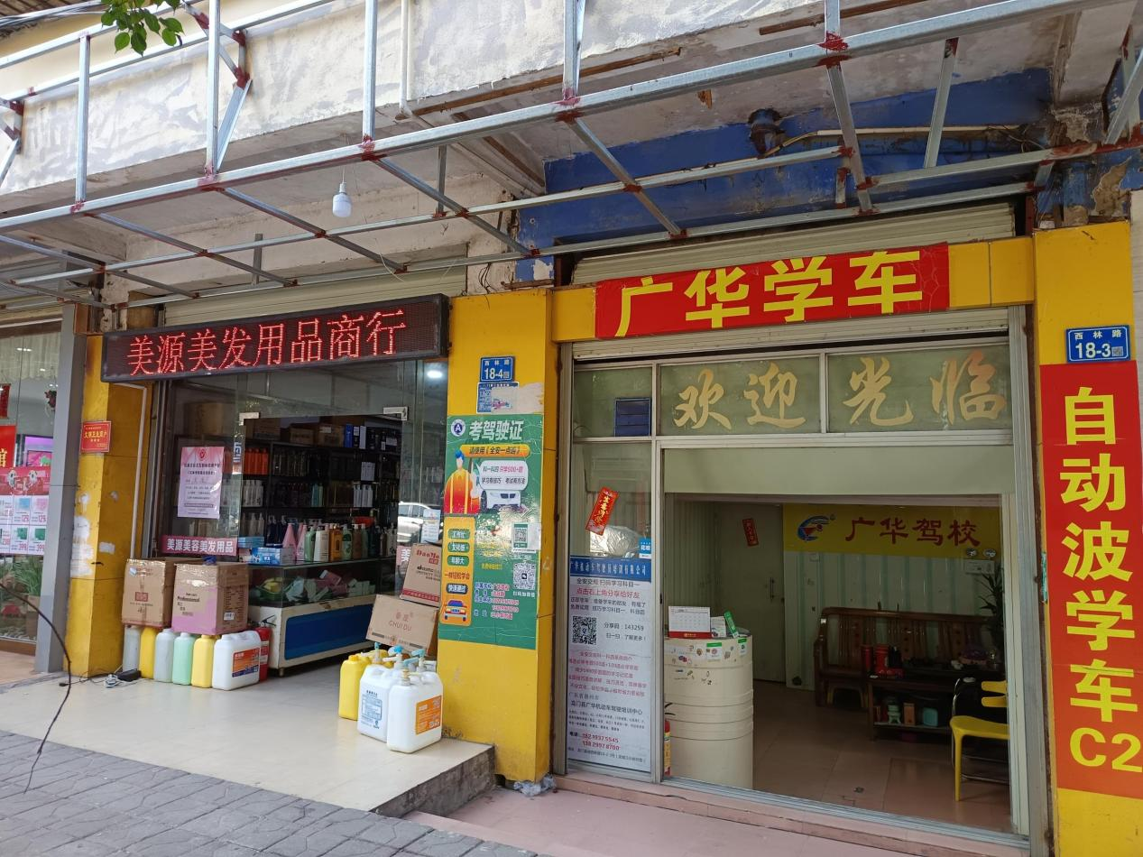

龙门县龙城街道西林路18-7号的商铺现场拍摄图片

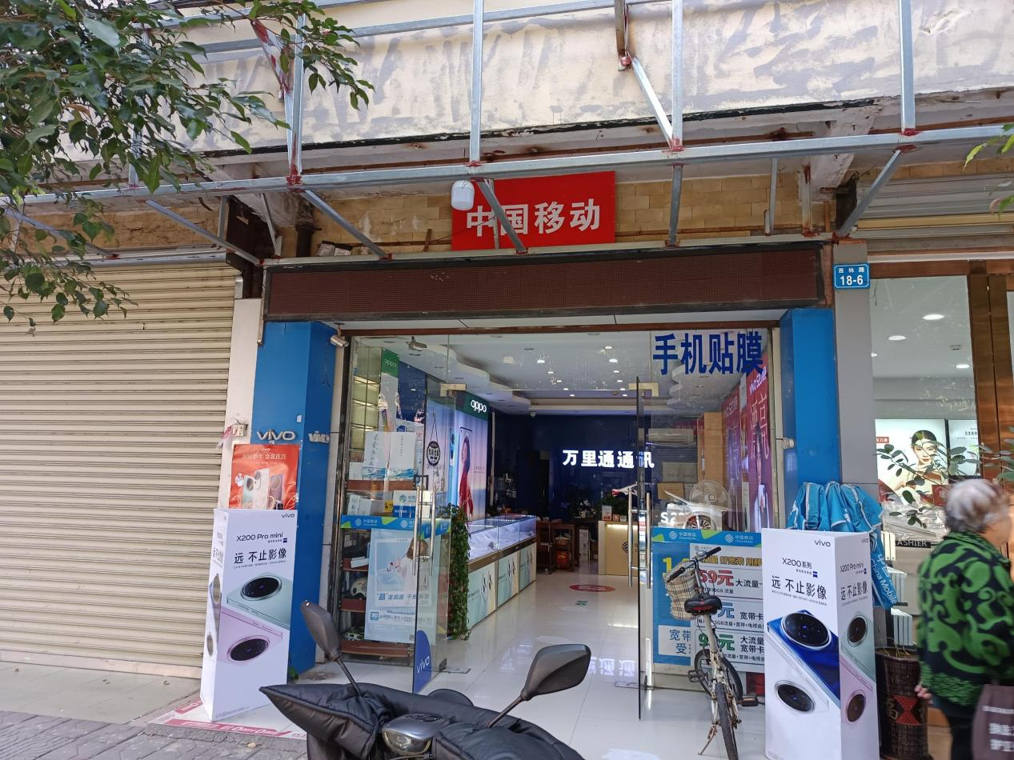

龙门县龙城街道西林路18-8号的商铺现场拍摄图片（九里香茶庄）

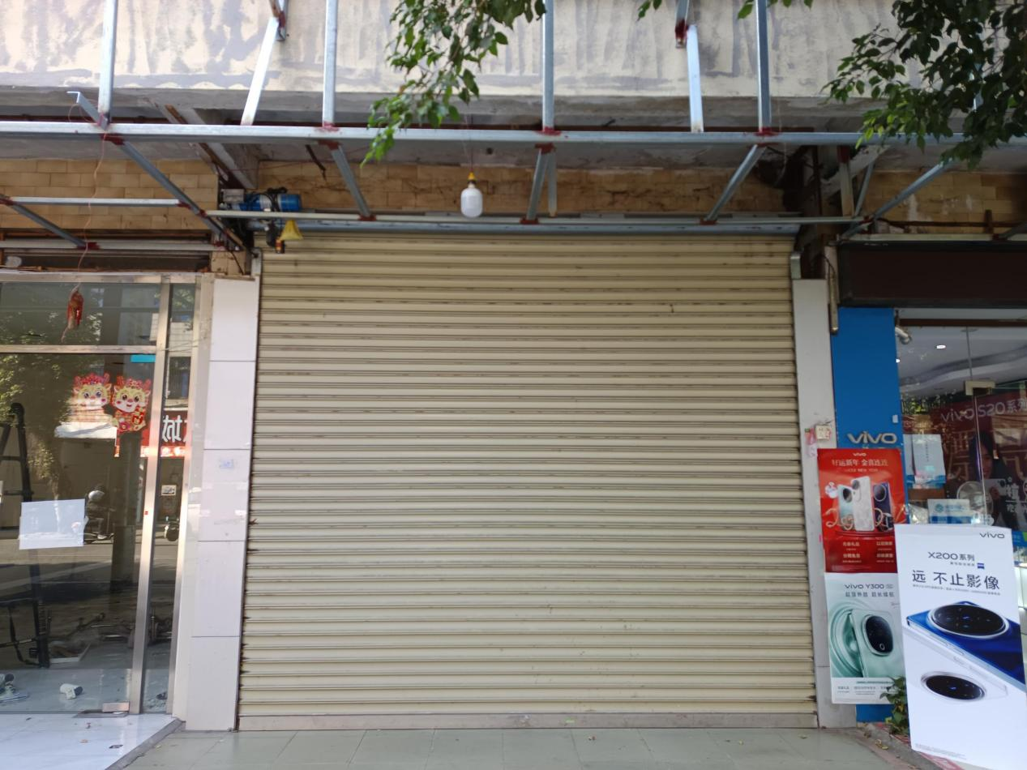

龙门县龙城街道西林路18-9号的商铺现场拍摄图片（富彬牛肉+小熊家）

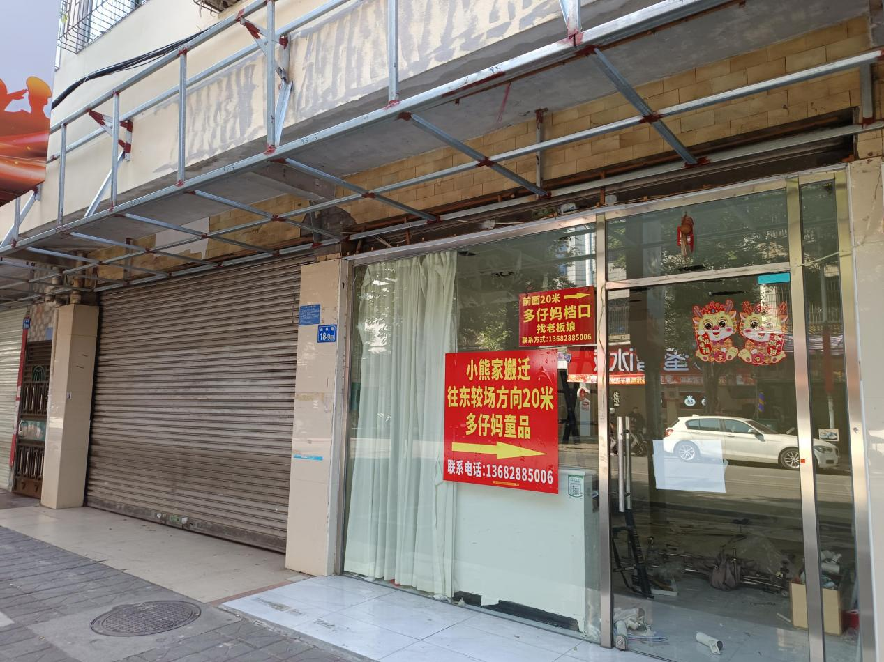

龙门县龙城街道西林路18-10号的商铺现场拍摄图片

（晨光文具）

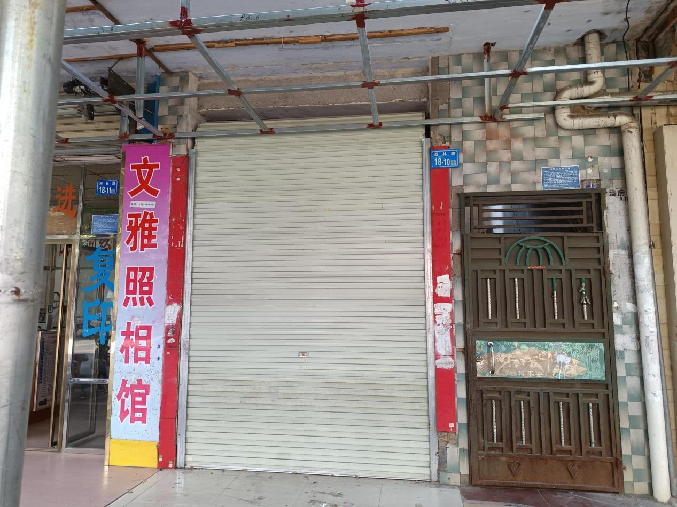

龙门县龙城街道西林路18-11号的商铺现场拍摄图片

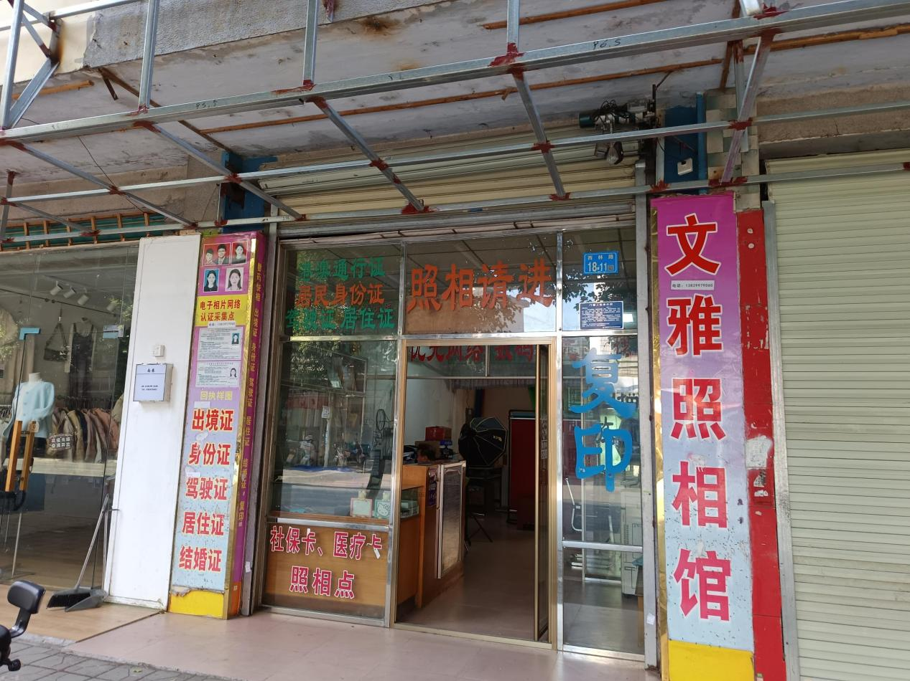

龙门县龙城街道西林路18-12号的商铺现场拍摄图片（原百雀灵化妆品）

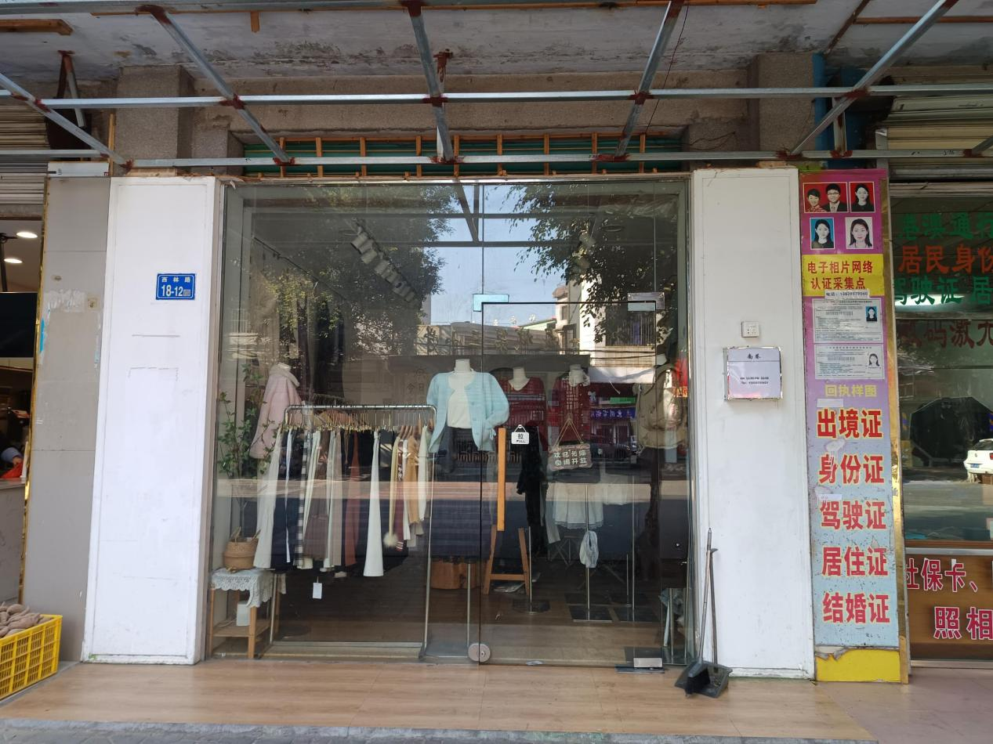

龙门县龙城街道西林路18-13号的商铺现场拍摄图片（原大台北奶茶）

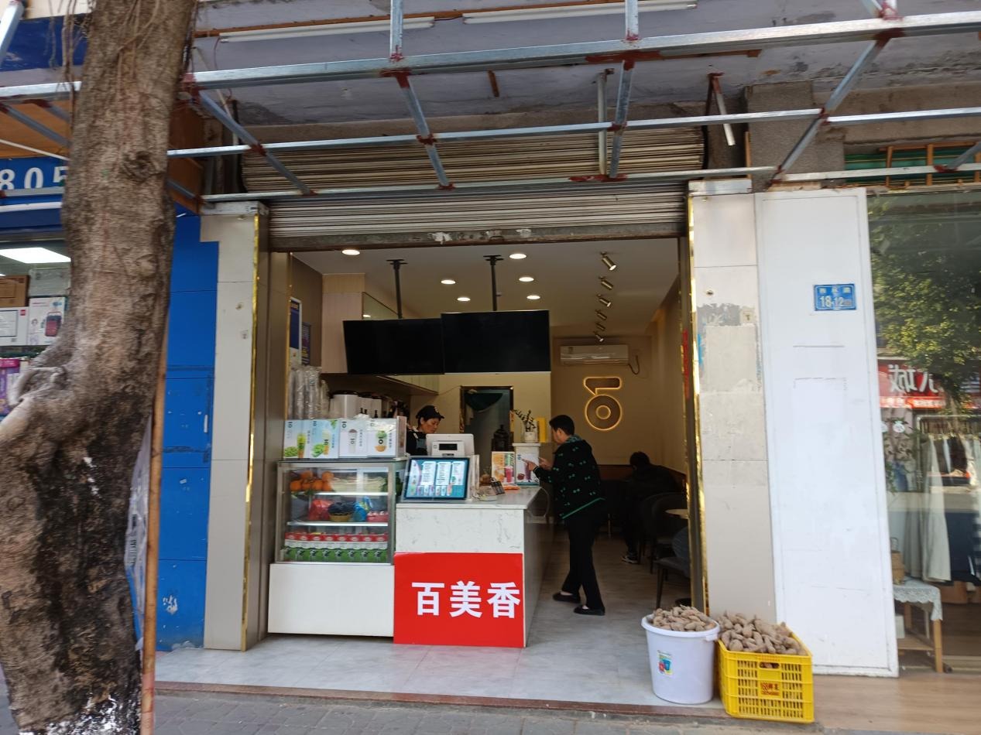

龙门县龙城街道西林路18号的商铺现场拍摄图片

（彬彬文具）

